Гриценко Ольга Александровна
^{(Фамилия Имя Отчество)}
ОСНОВНАЯ ИНФОРМАЦИЯ:
Дата рождения: | 01.10.2002г | 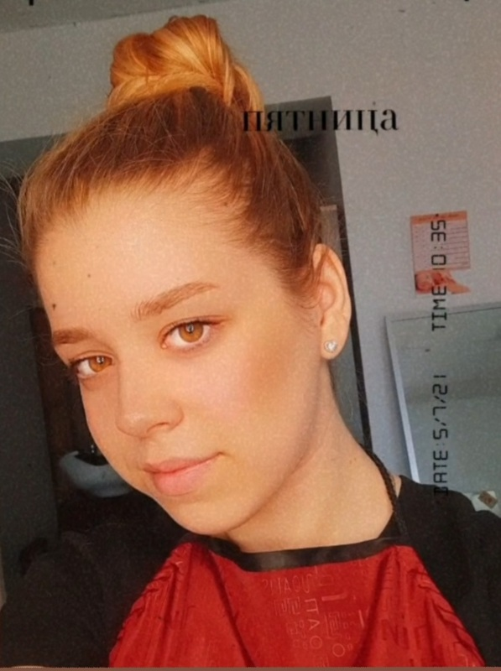
Семейное положение: | Не замужем
Место жительства: | г.Хабаровск
Телефон: | 89842860771
E-mail: | Olgagricenko18@gmail.com
ЦЕЛЬ: | Быть успешной в своём деле
ОБРАЗОВАНИЕ:
Период  обучения | Наименование образовательного  учреждения | Специальность/профессия
01.09.2018-  30.06.2022 | Краевое государственное автономное профессиональное образовательное учреждение «Хабаровский технологический колледж» | Парикмахер- модельер  (стилист)
ДОПОЛНИТЕЛЬНОЕ ОБРАЗОВАНИЕ:
Название пройденного курса | Название организации, проводившей курсы | Год окончания
- | - | -

Опыт работы,  Практика: | Учебная парикмахерская «Пчелка»  Парикмахерская на ул.Ленинградская,56
Данные о курсовых и дипломных работах: | - Тема первой курсовой « тенденции женских стрижек и окрашивания»  - Тема второй курсовой «создать коллекцию детских причёсок «Новогодний балл»  - Тема диплома « разработка стилизованных женских образов на тему « Стихии природы» с учётом индивидуальных особенностей потребителей и тенденций моды»
Профессиональные навыки: | Нет
Дополнительные навыки: | Нет
Личные качества: | Вежливая, пунктуальная, внимательная, коммуникабельная, чистоплотная, усидчивая, спокойная, дружелюбная
На размещение в банке данных резюме выпускников на сайте колледжа моей персональной информации и фото СОГЛАСЕН(-НА)

Таблица заполняется если есть, если нет, то вообще удаляется

